Методичні рекомендації вчителям біології щодо дистанційного оцінювання навчальних досягнень учнів 6 – 11 класів

Зайцева О.А., методист Центру методичної та аналітичної роботи КВНЗ «Харківська академія неперервної освіти», магістр, вища кваліфікаційна категорія

1. Особливості оцінювання навчальних досягнень учнів в умовах дистанційного завершення навчального року

Ключовим моментом дистанційного навчання є інтерактивність – постійна систематична взаємодія вчителя й учнів між собою в освітньому процесі. А основною метою оцінювання досягнень школярів в умовах дистанційного навчання є не перевірка і контроль, а забезпечення зворотного зв'язку вчителя з учнями.
Під час карантину, коли освітній процес став дистанційним, важливо своєчасно побачити прогалини в засвоєнні учнями навчального матеріалу. Для цього необхідно відслідковувати результативність виконання тестів, завдань різних типів і за потреби рекомендувати школярам індивідуально повторити відповідні теми.
Формувальне оцінювання на відстані є складним, але можливим, тому потрібно систематично перевіряти розуміння учнями вивченого й забезпечувати значущий зворотний зв'язок. Таке оцінювання – це тривалий процес, і важливо збирати результати не стільки для контролю, а скільки для аналізу ходу навчання, його коригування.
Є дуже багато інструментів формувального оцінювання, які допомагають учителю перевірити, наскільки успішно діти засвоїли навчальний матеріал. Але важливо мати не тільки самі процедури оцінювання, а й забезпечити різноманітність форм, щоб більш об'єктивно оцінити розуміння учнями вивченого матеріалу. Учителю краще обрати від двох до чотирьох інструментів, якими він та учні добре володіють. Фокусування всього лише на декількох інструментах дозволяє школярам працювати з тими сервісами, до яких вони звикли, а з іншого боку це дозволить педагогу зосереджувати накопичення результатів в одному або всього лише в кількох місцях.
Оцінювання може здійснюватися у синхронному та асинхронному режимі.
Під час синхронного режиму учні можуть проходити тестування на платформах Googleclissroom, Naurok, Moodle та інших, виконувати письмові роботи, диктанти з використанням Skype, Zoom.
Під час асинхронного оцінювання учні можуть розв’язувати ті ж завдання, що й при синхронному, але у зручний час: виконувати письмові роботи в текстових редакторах (Word) або надсилати письмові роботи у вигляді зображень на електронну пошту, чи іншим визначеним засобом.
Якщо необхідно переконатися, що учень залучений до освітнього процесу, не ухиляється від нього, краще обрати інструмент для режиму онлайн або синхронного навчання. Якщо потрібно перевірити знання школярами змісту навчального матеріалу, доцільно використовувати інструменти асинхронного навчання. До речі, деякі з таких інструментів, як Kahoot, Quizizz, Classtime, Socrative та інші, є універсальними й дозволяють працювати і в тому, і в іншому режимах.
Відповідно листа Міністерства освіти і науки України від 16.04.2020 № 1/9- 213 «Щодо проведення підсумкового оцінювання та організованого завершення 2019-2020 навчального року» державна підсумкова атестація з біології для учнів 9-х класів скасована. За роз’ясненнями МОН України, заняття в закладах освіти триватимуть до 31 травня. 2019/2020 навчальний рік завершується дистанційно відповідно до структури, визначеної закладом загальної середньої освіти на початку навчального року, а також з урахуванням виконання календарно-тематичних планів.
Доцільно використовувати різні форми для проведення перевірки навчальних досягнень: письмове опитування, виконання самостійних робіт, тестування, письмова контрольна робота. Обов’язковим елементом контрольної роботи мають бути завдання з короткою та розгорнутою відповіддю. Зміст завдань для перевірки навчальних досягнень з теми має відповідати очікуваним результатам навчання школярів, визначеним програмою, і забезпечувати виявлення не тільки базових знань учнів, а й уміння застосовувати їх у життєвих ситуаціях.
Основними видами оцінювання є поточне і підсумкове (тематичне, семестрове, річне). Тематична оцінка виставляється з урахуванням поточних оцінок за різні види навчальних робіт, у тому числі лабораторні (практичні) роботи. З огляду на це, у кожного учня має бути оцінка за виконання, як мінімум, однієї з лабораторних (практичних) робіт, передбачених програмою у змісті певної теми. Для оцінювання навчальних досягнень учнів використовуються орієнтовні вимоги, затверджені наказом Міністерства освіти і науки України від 21.08.2013 № 1222. Семестрове оцінювання здійснюється на підставі тематичного. При виставленні оцінки за семестр ураховуються складність і значущість окремих тем для формування предметної компетентності, динаміка навчальних досягнень учнів. Проведення семестрової (річної) контрольної роботи програмами з біології не передбачено.
За технічної можливості доцільно проводити оцінювання результатів навчання за допомогою дистанційних платформ, про які буде сказано нижче.
У разі неможливості застосовувати ці платформи, можна використовувати Viber або інші зручні месенджери.
Як виставляти річне та підсумкове оцінювання дітям, які не мають засобів дистанційного навчання або не виходять на зв’язок? Семестрове оцінювання для таких учнів має формуватися з урахуванням очного навчання до впровадження карантинних обмежень. Рекомендуємо вчителям зважено й неформально підходити до виставлення оцінок за семестр учням, які з вагомих причин не змогли навчатися дистанційно й пропустили більшість навчальних занять під час карантину.
У сьогоднішніх умовах ми використовуємо різні технічні засоби для організації освітнього процесу. Якщо учень немає інших технологій, то й звичайний телефонний зв’язок може слугувати інструментом для взаємодії між учителем та учнем.
Відповідно листа Міністерства освіти і науки України від 16.04.2020 № 1/9- 213 «Щодо проведення підсумкового оцінювання та організованого завершення 2019-2020 навчального року», школярі, які не мають результатів поточного оцінювання з об’єктивних причин, можуть бути оцінені за результатами проведення семестрової контрольної роботи. Хоча, як зазначалося вище, проведення семестрової (річної) контрольної роботи програмами з біології не передбачено, у цьому випадку вона, безумовно, буде доцільною. Приклади таких робіт будуть наведені нижче.

- Приклади завдань для використання під час
дистанційного оцінювання

2.1. Поточне оцінювання.
З різними можливостями отримання зворотного зв’язку можна ознайомитися на платформах дистанційного навчання.
Наприклад, перевірна робота для 9 класу за темою «Надорганізмові біологічні системи» розміщена на кількох ресурсах:
- «На урок»
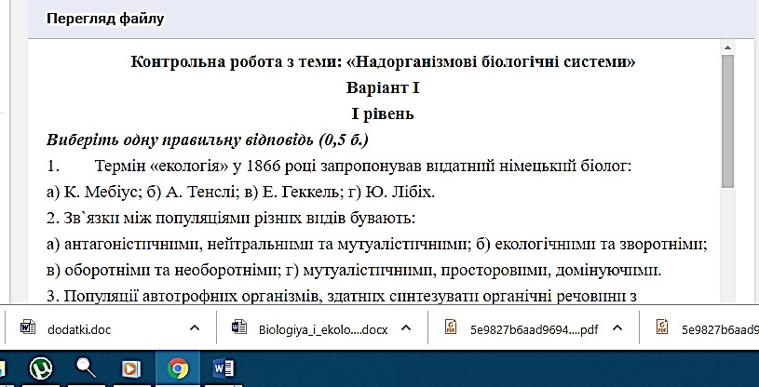
- «Всеосвіта»
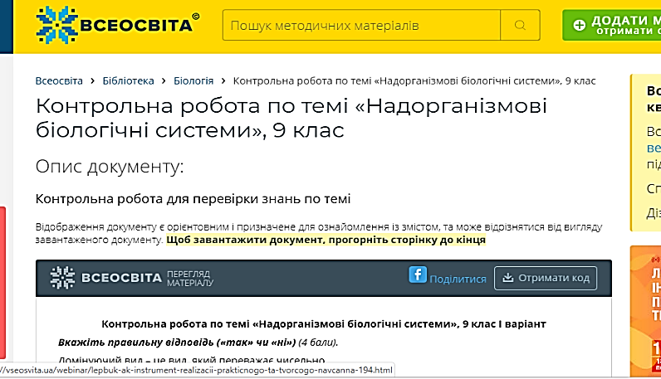

- «Інтерактивне навчання Ранок»
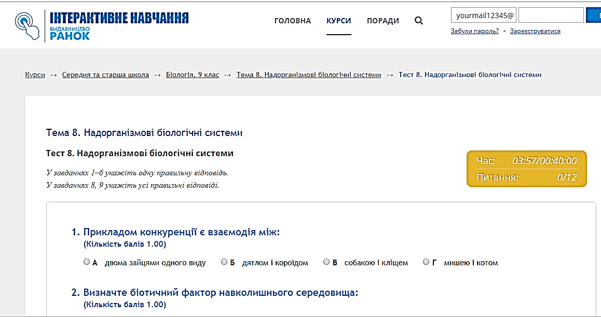
- «Online test Pad»
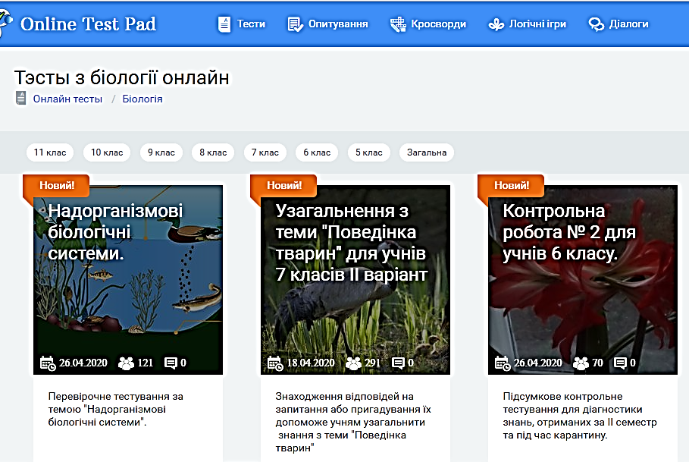

Текстовий варіант цієї перевірної роботи для 9 класу.
Тема. Надорганізмові біологічні системи
Варіант І
І рівень.
Виберіть одну правильну відповідь (0,5 б.)

- Термін «екологія» у 1866 році запропонував видатний німецький біолог:
а) К. Мебіус; б) А. Тенслі; в) Е. Геккель; г) Ю. Лібіх.
2. Зв`язки між популяціями різних видів бувають:
а) антагоністичними, нейтральними та мутуалістичними; б) екологічними та зворотніми; в) оборотніми та необоротніми; г) мутуалістичними, просторовими, домінуючими.
3. Популяції автотрофних організмів, здатних синтезувати органічні речовини з неорганічних, називаються:
а) консументи; б) продуценти; в) редуценти; г) антагоністи.
4. Обмін речовинами між абіотичною та біотичною частинами екосистем є:
а) колообігом речовин; б) правилом екологічної піраміди; в) трофічною сіткою; г) пірамідою біомаси.
5. Залежно від природи та особливостей дії екологічні фактори поділяють на:
а) продуценти, консументи, редуценти; б) абіотичні, біотичні, антропогенні; в) природні і штучні; г) інтенсивні та пасивні.
6. Укажіть, який державний документ містить інформацію про сучасний стан видів тварин і рослин, які перебувають під загрозою зникнення, та про заходи щодо їх збереження:
а) Охорона природи; б) Природний заповідник; в) Заказник; г) Червона книга.

ІІ рівень.
Дайте визначення термінів (1 б.)
7. Біосфера – це …
8. Заказник – це …
9. Консументи – це …

ІІІ рівень.
Завдання на відповідність та послідовність (2 б.)

10. Установіть відповідність між терміном та його визначенням:
- Сукцесія  - Літосфера  - Антропогенні фактори  - Редуценти | а) зовнішня тверда оболонка Землі;  б) спрямовані послідовні зміни угруповань організмів, які з часом приводять до перетворення самої екосистеми;  в) популяції організмів, які, споживаючи мертву органічну речовину, розкладають її до неорганічних сполук;  г) прямий вплив людини на навколишнє середовище та наслідки її діяльності.

11. Розташуйте етапи первинної сукцесії за порядком їх виникнення:
а) заселення первинного ґрунту мохами; б) утворення трав’янистого рослинного покриву; в) оселення лишайників на скельній породі; г) формування угруповання зі світлолюбних деревних і трав’янистих рослин; д) формування екосистеми лісу.

ІV рівень.
Дайте розгорнуту відповідь (2 б.)
12. Що таке екосистеми й чому вони не можуть існувати без продуцентів? Відповідь обґрунтуйте.
ІІ варіант
І рівень.
Виберіть одну правильну відповідь (0,5 б.)
- Термін «біогеоценоз» у 1942 році запропонував відомий еколог:
а) К. Мебіус; б) Е. Зюсс; в) Е. Геккель; г) В. М. Сукачов.
2. Поява й розвиток рослинних угруповань у місцях, де рослинності раніше не було, є:
а) первинною сукцесією; б) екосистемою; в) вторинною сукцесією; г) агроценозом.
3. Популяції гетеротрофних організмів, які живляться живими істотами чи мертвою органічною речовиною, називають:
а) консументами; б) продуцентами; в) редуцентами; г) антагоністами.
4. Переплітаючись, ланцюги живлення утворюють:
а) колообіг речовин; б) правило екологічної піраміди; в) трофічну сітку; г) піраміду біомаси.
5. Укажіть, яка рослина занесена до Червоної книги України:
а) Зозулині черевички; б) Коронарія зозулин цвіт; в) Астрагал солодколистий; г) Вербозілля лучне.
6. Укажіть, які природні території, створені з метою збереження й відтворення певних природних комплексів або окремих видів організмів:
а) Національний природний парк; б) Природний заповідник; в) Заказник; г) Біосферний заповідник.

ІІ рівень.
Дайте визначення термінам (1 б.)
7. Екосистема – це …
8. Природний заповідник – це …
9. Продуценти – це …

ІІІ рівень.
Завдання на відповідність та послідовність (2 б.)
10. Установіть відповідність між терміном та його визначенням:
- Закон оптимуму.  - Гідросфера.  - Мутуалізм.  - Ланцюг живлення. | а) водна оболонка Землі;  б) кожний з факторів має лише певні межі позитивного впливу на організми;  в) послідовності, у яких особини одного виду, їхні рештки або продукти життєдіяльності слугують об’єктом живлення для організмів іншого;  г) взаємовигідне співжиття організмів.

11. Розташуйте етапи вторинної сукцесії по порядку їх виникнення:
а) формування молодого соснового лісу; б) зникнення культурних рослин; в) формування трав’янисто-чагарникової рослинності; г) розвиток бур’янів.

ІV рівень.
Дайте розгорнуту відповідь (2 б.)
12. Що таке біосфера і чому її не можна вважати окремою оболонкою Землі? Відповідь обґрунтуйте.

  - Підсумкове оцінювання.
Як уже було сказано вище, семестрова (річна) контрольна робота програмами з біології не передбачена, однак вона може бути проведена для учнів, які не мають результатів поточного оцінювання з об’єктивних причин.
Варіанти таких робіт також можна знайти на різних платформах, у тому числі на вказаних у попередньому розділі, а також багатьох інших (EdEra та «Освіторія», Компанія «Ед'югет» тощо ). На більшості із цих платформ можна виконати завдання онлайн, але є й можливість скачати текстовий варіант.
Приклади підсумкових робіт за ІІ семестр.

9 клас
Контрольна робота за ІІ семестр
Варіант І

Тестові завдання з вибором однієї правильної відповіді (0,5 б.)
- Наука про закономірності спадковості та мінливості організмів:
А) Цитологія Б) Морфологія В) Біохімія Г) Генетика
- У якому законі Менделя доведено, що всі нащадки будуть одноманітними як за генотипом, так і за фенотипом:
А) І закон Б) ІІ закон В) ІІІ закон
- Вид мінливості, який виникає без змін генотипу й не зберігається в разі статевого розмноження:
А) спадкова Б) неспадкова В) комбінаційна Г) мутаційна
- Незворотний, спрямований історичний розвиток живої природи, що супроводжується змінами на всіх рівнях організації життя – це…
А) мінливість Б) еволюція В) адаптація Г) кросинговер
- Уявлення про еволюцію як ступінчастий розвиток живого від простого до складного сформував:
А) Ламарк Б) Гук В) Дарвін Г) Мендель
- Сукупність особин одного виду організмів, які існують у межах певної території, вільно схрещуються й відносно ізольовані від інших популяцій виду – це …
А) екосистема Б) вид В) популяція Г) екологічна ніша
- Вид Людина розумна належить до класу:
А) Птахи Б) Риби В) Ссавці Г) Плазуни
- Життя виникло завдяки божественному творенню – це гіпотеза…
А) креаціонізму Б) спонтанного зародження В) стаціонарного стану Г) панспермії
- Основною й найменшою одиницею класифікації є
А) Царство Б) Тип В) Рід Г) Вид
- Це неклітинні форми життя, які є внутрішньоклітинними абсолютними паразитами –
А) віруси Б) бактерії В) гриби Г) водорості

11. Виберіть із переліку чотири характерні риси рослинних організмів (1 бал):
А) є еукаріотичними організмами;
Б) клітина містить пластиди й вакуолю;
В) клітинна стінка складається з хітину;
Г) розмножуються лише нестатевим способом
Д) автотрофний тип живлення
Е) клітинна стінка утворена целюлозою

12. Установіть відповідність між екологічним чинником і групою, до якої він належить. (1 бал)
А) паразитизм 1.Антропогенний чинник
Б) температура 2. Біотичний чинник
В) забруднення стічних вод 3. Абіотичний чинник

- Установіть відповідність між групою тварин і таксонами. ( 2 бали)
А) Хордові 1. Рід
Б) Хребетні 2. Підтип
В) Ссавці 3. Ряд
Г) Хижі 4. Клас
Д) Кіт лісовий 5. Вид
Е) Котячі 6. Родина
Ж) Кіт 7. Тип

- Задача (3 бали).
Гомозиготний чоловік, з ямочками на щоках, одружився із гомозиготною жінкою, яка не мала ямочок на щоках. Ямочки на щоках є домінантною ознакою. Яких нащадків слід очікувати при такому схрещуванні?

9 клас
Контрольна робота за ІІ семестр
Варіант ІІ

Тестові завдання з вибором однієї правильної відповіді (0,5 б.)
1. Вивченням спадкових захворювань людини й тварин та їхньої профілактики й лікування займається:
А) Фармакогенетика Б) Медична генетика В) Молекулярна генетика Г) Радіаційна генетика
2. Здатність живих організмів передавати генетичну інформацію про свої ознаки й особливості індивідуального розвитку нащадкам:
А) мінливість Б) спадковість В) мутація Г) адаптація
3. Вид мінливості, який виникає під впливом умов навколишнього середовища:
А) спадкова Б) модифікаційна В) комбінаційна Г) мутаційна
4. Незворотний, спрямований історичний розвиток живої природи, що супроводжується змінами на всіх рівнях організації життя, – це …
А) мінливість Б) еволюція В) адаптація Г) кросинговер
5. Кому належить система поглядів про еволюційний розвиток живого під дією таких чинників еволюції, як спадкова мінливість та природний добір?
А) Ламарк Б) Гук В) Дарвін Г) Мендель
6. Сукупність живих організмів та умов, у яких вони проживають, називається:
А) екосистема Б) вид В) популяція Г) екологічна ніша
7. Вид Homo sapiens означає:
А) Людина прямоходяча Б) Людина розумна В) Неандерталець Г) Австралопітек
8. Життя існувало завжди – це гіпотеза ….
А) креаціонізму Б) спонтанного зародження В) стаціонарного стану Г) панспермії
9. Основною та найменшою одиницею класифікації є
А) Царство Б) Тип В) Рід Г) Вид
10. Це неклітинні форми життя, які є внутрішньоклітинними абсолютними паразитами –
А) віруси Б) бактерії В) гриби Г) водорості

11. Виберіть із переліку чотири характерні риси тваринних організмів (1 бал):
А) є прокаріотичними організмами;
Б) у клітині відсутні пластиди й вакуолі;
В) клітина не має клітинної стінки;
Г) розмножуються лише статевим способом;
Д) гетеротрофний тип живлення;
Е) багатоклітинні представники мають складні форми поведінки.

12. Установіть відповідність між екологічним чинником і групою, до якої він належить. (1 бал)
А) симбіоз 1. Антропогенний чинник
Б) накопичення смогу в атмосфері 2. Біотичний чинник
В) повітря 3. Абіотичний чинник

13. Установіть відповідність між групою тварин і таксонами. ( 2 бали)
А) Дводольні 1.Відділ
Б) Паслін чорний 2. Клас
В) Покритонасінні 3. Рід
Г) Паслін 4. Царство
Д) Рослини 5. Вид

14. Задача (3 бали)
Гетерозиготний чоловік, з горбинкою на носі, одружився із гомозиготною жінкою з прямим носом. Ніс з горбинкою є домінантною ознакою. Яких нащадків слід очікувати при такому схрещуванні?

6 клас
Контрольна робота за ІІ семестр
Варіант І

Тестові завдання з вибором однієї правильної відповіді (0,5 б.)
- Генеративний орган квіткових рослин, який забезпечує статеве розмноження, – це …
А) кореневище Б) спорофіт В) квітка Г) брунька
- Однодомною рослиною є:
А) огірок Б) верба В) тополя Г) обліпиха
- Як може відбуватися самозапилення:
А) вітром Б) водою В) комахами Г) у середині квітки
- Багатонасінним плодом є:
А) вишня Б) горіх В) помідор Г) персик
- Найпоширеніша бура водорість, яка містить багато поживних речовин для людини, - це …
А) ламінарія Б) спірогіра В) улотрикс Г) порфіра
- Яка корисна копалина утворюється за рахунок мохів:
А) вапняк Б) торф В) кам’яне вугілля Г) діатоміт
- Голонасінною рослиною є:
А) модрина Б) яблуня В) пшениця Г) вишня
- Оберіть культурну рослину, яка належить до овочевих:
А) квасоля Б) гречка В) помідор Г) слива
- Життєва форма у бузини:
А) дерево Б) кущ В) чагарник Г) трава
- Гриб, який є паразитом на картоплі, томатах, – це …
А) мукор Б) трутовик В) фітофтора Г) глива

Завдання на встановлення відповідності (1,5 б.)
- Установіть відповідність між органелами рослинної клітини та їхніми функціями:
А) волоть 1 соняшник
Б) головка 2 ячмінь
В) складний колос 3 конюшина
Г) кошик 4 овес

- Установіть відповідність між рослинами та їх екологічною характеристикою:
А) світлолюбиві 1. Соняшник, люцерна, кавун
Б) тінелюбиві 2. Сосна, береза, кульбаба
В) вологолюбні 3. Смерека, мохи, плауни
Г) посухостійкі 4. Чистотіл, розрив-трава, папороті

Робота з рисунком (2 б.)

- Підпишіть назви зображених організмів:
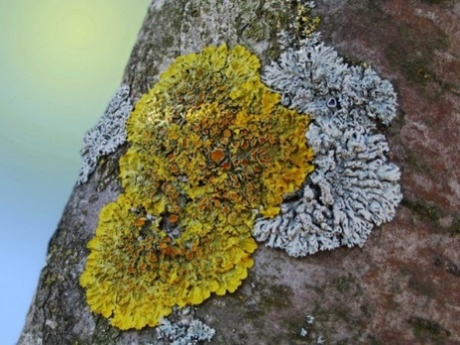 | 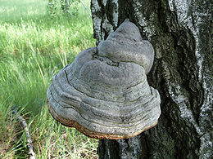 | 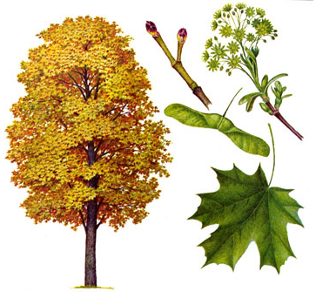 | 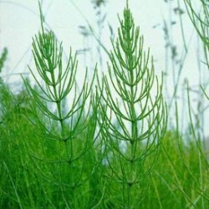
А | Б | Г | Д

- Дайте розгорнуту відповідь на запитання. Охарактеризуйте будову грибів. Яке значення мають вони в природі й у житті людини? Назвіть отруйні гриби та опишіть один із них. (2 б.).

6 клас
Контрольна робота за ІІ семестр
Варіант ІІ

Тестові завдання з вибором однієї правильної відповіді (0,5 б.)
- Частина квітки, у якій відбувається запліднення:
А) оцвітина Б) квітконіжка В) маточка Г) квітколоже.
- Дводомною рослиною є:
А) кукурудза Б) верба В) огірок Г) дуб
- Процес злиття чоловічої й жіночої клітини називається:
А) запилення Б) схрещування В) запліднення Г) брунькування
- Сухий, розкривний плід має:
А) горіх Б) абрикос В) мак Г) соняшник
- Органом прикріплення водоростей є:
А) корінь Б) ризоїди В) кореневище Г) грибниця
- Укажіть спосіб вегетативного розмноження папороті:
А) кореневищем Б) вусами В) цибулинами Г) листками
- Виберіть ознаку, яка відрізняє покритонасінних рослин від голонасінних:
А) є вічнозеленими Б) насіння захищене В) є трав’янистими Г) розмножуються спорами
- Оберіть культурну рослину, яка належить до зернових:
А) пшениця Б) квасоля В) соя Г) біб

- Життєва форма рослин, яка завжди зростає в найнижчих ярусах лісу:
А) дерева Б) кущі В) чагарники Г) трави
- Гриб, з якого добувають антибіотики:
А) трутовик Б) пеніцил В) опеньок Г) мукор

Завдання на встановлення відповідності (1,5 б.)
- Установіть відповідність між типом суцвіття та рослиною, якій він характерний:
А) кошик 1. подорожник
Б) початок 2. айстра
В) колос 3. кукурудза
Г) зонтик 4. вишня

- Установіть відповідність між грибом і його екологічною характеристикою:
А сапротрофи 1. Мукор, аспергіл, пеніцил
Б цвілеві гриби 2. Гнойовик чубатий, пеніцил
В симбіотичні гриби 3. Фітофтора, трутовик, борошниста роса
Г паразити 4. Підосичник, підберезник

Робота з рисунком (2 б.)

- Підпишіть назви зображених організмів:
 | 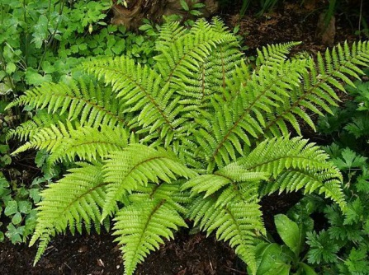 | 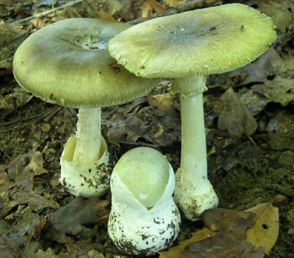 | 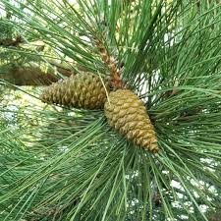
А | Б | В | Г

- Дайте розгорнуту відповідь на запитання. Охарактеризуйте будову грибів. Яке значення мають вони у природі і житті людини? Назвіть їстівні гриби та опищіть один із них. ( 2 б.)

3. Корисні джерела та онлайн-платформи на допомогу педагогам в організації дистанційного оцінювання

Окрім тих платформ, які вже розглядались вище, для організації дистанційного оцінювання можна використовувати:
- Moodle – безкоштовна відкрита система управління дистанційним навчанням. Дозволяє використовувати широкий набір інструментів для освітньої взаємодії вчителя, учнів та адміністрації закладу освіти. Зокрема, дає можливість представляти навчальний матеріал у різних форматах (текст, презентація, відеоматеріал, веб-сторінка; урок як сукупність веб-сторінок із можливим проміжним виконанням тестових завдань); здійснювати тестування та опитування школярів із використанням запитань закритого (множинний вибір правильної відповіді та співставлення) і відкритого типу; виконувати завдання з можливістю пересилати відповідні файли. Крім того, система має широкий спектр інструментів моніторингу навчальної діяльності школярів. Зокрема, щодо загального часу роботи учня з конкретним навчальним курсом, відповідними темами або складовими елементами навчального матеріалу.
- Хмарні сервіси (Office365, Google) для спільної роботи учнів та вчителя. Хмарний сервіс Google-диск надає можливості створювати багатофункціональне середовище користувачів, продуктивне та зручне для учнів і вчителів, для обміну файлами, структурування і збереження їх в одному місці.
- Google-форма. Можна збирати відповіді школярів і потім проводити автоматичне оцінювання результатів тестування.
- Classtime. Є бібліотека ресурсів, але є і можливість створювати запитання самостійно.
- Learningapps. Дозволяє створювати вправи різних типів на різні теми або користуватися готовими.
Міні-проєкти, створені учнями, а також виконання інтерактивних самостійних завдань, про які йшлося вище, мають бути оцінені, незважаючи на умови навчання (дистанційні чи очні). Тому звертаємо увагу на те, що форма представлення результатів проєкту може бути різною: у вигляді повідомлень, презентації, виготовлення буклетів, планшетів, альбомів тощо.
Оскільки на сьогодні не розроблена єдина система оцінювання за дистанційною формою навчання, можна користуватися тими засобами, які комфортні для всіх учасників освітнього процесу.
Важливо: потрібно не лише збирати зворотний зв’язок від учнів, а й надавати їм свій – що виконано добре, над чим варто попрацювати, де найближча зона розвитку учня чи учениці. Намагайтесь надавати дітям більше підтримки, ніж критики, вони й так страждають від соціальної ізоляції та вимушеного перебування вдома.
Звертаємо увагу! Відповідно листа Міністерства освіти і науки України від 16.04.2020 №1/9-213 «Щодо проведення підсумкового оцінювання та організованого завершення 2019-2020 навчального року» закладам загальної середньої освіти рекомендовано організувати на початку 2020/2021 навчального року проведення вхідного оцінювання з метою діагностування рівня навчальних досягнень учнів за попередній рік та планування подальшої роботи із систематизації, узагальнення та закріплення навчального матеріалу, що вивчався учнями дистанційно. Передбачити у календарно-тематичному плануванні на 2020/2021 навчальний рік суттєве збільшення навчального часу на узагальнення та закріплення навчального матеріалу за попередній рік.

Шановні вчителі! Питання та побажання можна направити за електронною адресою: center_ekspert@ukr.net

